DOMANDA DI PARTECIPAZIONE ALL’AVVISO UNICO per la selezione e il reclutamento di esperti interni/
AVVISO PER IL PERSONALE INTERNO A QUESTA ISTITUZIONE SCOLASTICA PER LA SELEZIONE DI ESPERTI E TUTOR E VALUTATORE. PIANO ESTATE 2024 – Programma Nazionale - SCUOLA E COMPETENZE 2127 – AVVISO PROT. 59369 Progetto FSE+, Percorsi educativi e formativi per il potenziamento delle competenze, l’inclusione e la socialità nel periodo di sospensione estiva delle lezioni negli anni scolastici 2023-2024 e 2024-2025.
CODICE PROGETTO: ESO4.6.A4.A-FSEPN- CA-2024- 436
TITOLO PROGETTO: “Volare alto: La scuola può!
Al Dirigente Scolastico
dell’Istituto ISTITUTO STATALE DI ISTRUZIONE SUPERIORE “ ANTONIO ROSMINI”
Il/la sottoscritto/a _________________________________________________________________ nato/a a _________________________________________ il ______________________________ residente a ________________________________ Provincia di ___________________ Via/Piazza _________________________________________________________ n. _________ Codice Fiscale ____________________________________, in qualità di _________________________________
________________________________________________________________________________
consapevole che la falsità in atti e le dichiarazioni mendaci sono punite ai sensi del codice penale e delle leggi speciali in materia e che, laddove dovesse emergere la non veridicità di quanto qui dichiarato, si avrà la decadenza dai benefici eventualmente ottenuti ai sensi dell’art. 75 del d.P.R. n. 445 del 28 dicembre 2000 e l’applicazione di ogni altra sanzione prevista dalla legge, nella predetta qualità, ai sensi e per gli effetti di cui agli artt. 46 e 47 del d.P.R. n. 445 del 28 dicembre 2000,
CHIEDE
di essere ammesso/a a partecipare alla procedura per la selezione e il reclutamento di ESPERTI/TUTOR/VALUTATORE interni per IL PIANO ESTATE 2024 – Programma Nazionale - SCUOLA E COMPETENZE 2127 – AVVISO PROT. 59369 Progetto FSE+, Percorsi educativi e formativi per il potenziamento delle competenze, l’inclusione e la socialità nel periodo di sospensione estiva delle lezioni negli anni scolastici 2023-2024 e 2024-2025. CODICE PROGETTO: ESO4.6.A4.A-FSEPN- CA-2024- 436

INDICARE CON UNA X LA/LE TIPOLOGIE DI CANDIDATURE
DECRIZIONE DEL MODULO | ESPERTO | TUTOR
Armonie di vita: sviluppare life skills con la musica

Coding per imparare: sviluppare il pensiero computazionale con il coding a scuola"

MODULO: L'arte ambasciatrice dei diritti umani.
I

Cittadini attivi: Costruiamo il nostro futuro insieme"

Fondamenti di Fotografia: Dalla Tecnica all'Arte

“L’ORCHESTRA INCLUSIVA”
.
"Palcoscenico di vita: sviluppare life skills con il teatro"

Scuola e sport: tennis da tavolo

Bike and school per una scuola green

Corpo in movimento, mente in evoluzione: sviluppare life skills con la danza.

Soluzioni per problemi reali con il digitale
Esplorando la scienza con le mani: un Viaggio in laboratorio.

L’INTELLIGENZA ARTIFICIALE: Un Assistente “intelligente”

L'intelligenza artificiale: un'esperienza immersiva:

"Campania: tra blog, cultura e territorio"

VALUTAORE

A tal fine, dichiara, sotto la propria responsabilità:
- di essere informato/a che l’Istituzione scolastica non sarà responsabile per il caso di dispersione di comunicazioni dipendente da mancata o inesatta indicazione dei recapiti di cui al comma 1, oppure da mancata o tardiva comunicazione del cambiamento degli stessi;
- di aver preso visione del Decreto e dell’Avviso e di accettare tutte le condizioni ivi contenute;
- di aver preso visione dell’informativa relativa alla privacy presente nell’avviso;
- di prestare il proprio consenso, ai fini dell’espletamento della procedura in oggetto e del successivo conferimento dell’incarico, al trattamento dei propri dati personali ai sensi dell’art. 13 del Regolamento (UE) 2016/679 e del d.lgs. 30 giugno 2003, n. 196.
Ai fini della partecipazione alla procedura in oggetto, il/la sottoscritto/a

DICHIARA ALTRESÌ
di possedere i requisiti di ammissione alla selezione in oggetto di cui all’Avviso e, nello specifico, di
non trovarsi in situazioni di conflitto di interessi, anche potenziale, ai sensi dell’art. 53,
comma 14, del d.lgs. n. 165/2001, che possano interferire con l’esercizio dell’incarico;
Si allega alla presente curriculum vitae sottoscritto contenente una autodichiarazione di veridicità dei dati e delle informazioni contenute, ai sensi degli artt. 46 e 47 del D.P.R. 445/2000, [eventuale, ove il presente documento non sia sottoscritto digitalmente] nonché fotocopia del documento di identità in corso di validità.

Data e Luogo

Firma del candidato

Compilare la colonna a fianco riportata relativa ai punti spettanti
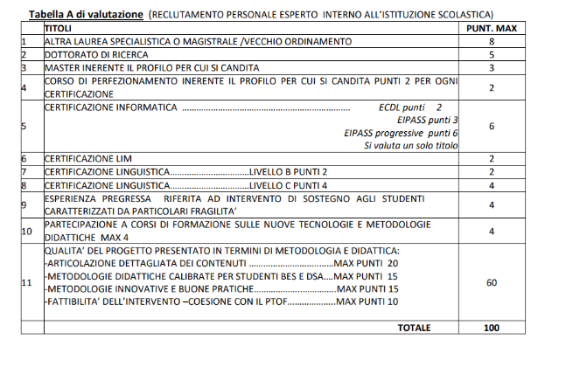
Data firma

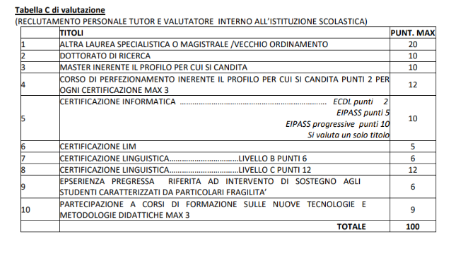
Data firma

